**Mesure de déformation par jauges**

**Préparé par:**

Ahmad ISMAIL, Paul BODIN, Salim KAHOUL, Moustafa MOHAMAD

18 juin 2024

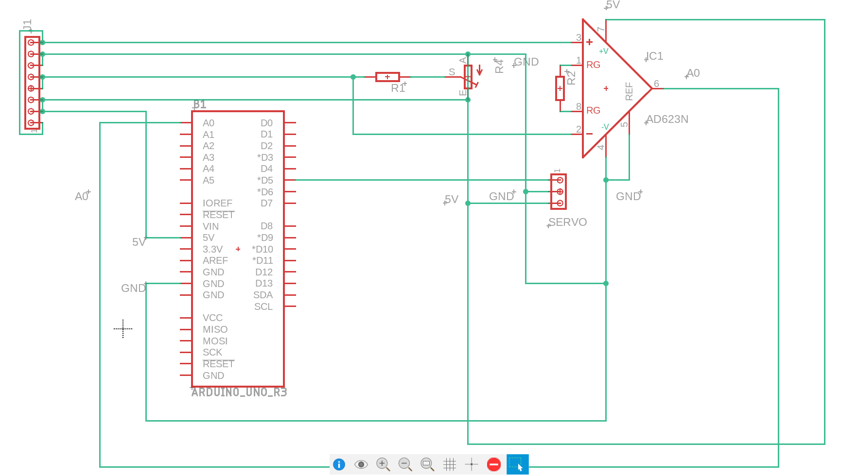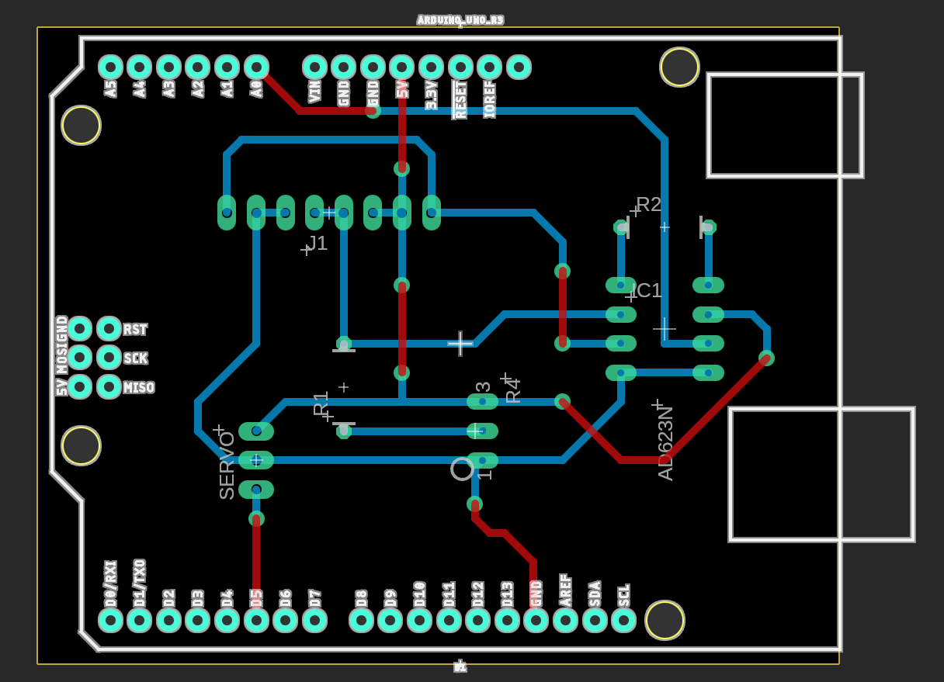

**Résumé**

L'idée est de mesurer l’effort appliqué au bout d’une lame en flexion par la mesure de la déformation d’une ou plusieurs jauges. Ensuite, l’effort mesuré servira de consigne pour le contrôle en position d’un servomoteur.

1. **Circuit électrique**

Ayant 4 jauges de déformation, nous avons opter pour un pont de wheatstone afin d'obtenir une fonction de transfert simple : $V_{m }=\frac{ΔR}{R}V_{e}$

La tension ainsi obtenue doit alors être ajustée par un AD623 pour pouvoir être envoyée à la stm32.

La carte électronique réalisée sur AutoDesk Fusion reprend bien le circuit câblé sur sur plaque Labdec mais n’est pas fonctionnelle en raison d’un court-circuit lors des soudures.

1. **stm32F411**

La tension Vm reçut du circuit électrique sera captée et converti par la stm par l’ADC (Analog to Digital Converter), puis cette valeur de tension d’intervalle de 0 et 3,3V (ce que stm est capable de supporter comme entrée) sera transformé en une valeur de masse d’intervalle de 0 et 100g sous la formule de normalisation linéaire:

$\frac{M - M min}{M max - M min}= \frac{V - V min}{V max - V min}$

Cette valeur de Mass sera encore transformée en une valeur d’angle, entre -90 et 90 degree, qui va permettre au servo moteur de tourner par un signal PWM, pour représenter le Poid.

1. **IHM**

L'interface homme-machine (IHM) joue un rôle clé en présentant les données de masse reçues via UART du microcontrôleur STM32. La valeur maximale de tension que nous pouvons recevoir est de 3.3 V, correspondant à une masse maximale de 100g. Pour afficher ces mesures de manière précise dans l'IHM, nous appliquons la formule

$V= \frac{M ∗ 3.3 }{100}$ pour convertir les valeurs numériques reçues en tensions représentatives. Cette méthode permet une visualisation intuitive et précise des variations de poids sur notre interface, facilitant l'analyse et la compréhension des dynamiques de charge par les utilisateurs.

1. **Etude de la déformation**

La variation de résistance​, mesurée par les jauges, représente la déformation de la lame. La fonction obtenue est : $V_{m }=\frac{ΔR}{R}V_{e}$

En utilisant la relation de déformation de la lame, la contrainte σ est donnée par : $σ=\frac{P *l*l}{2*e*I}$

e : module de gain .

I : moment d’inertie de la section transversale de la lame.

La variation relative de résistance est liée à la déformation par la relation :

Δ*R*/*R = G*E // E = $σ$*  / L

L : la longueur de la jauge.

R : résistance.

| Masse (g) | Vm (mV) |
| --- | --- |
| 20 | 6,17E+01 |
| 40 | 1,23E+02 |
| 50 | 1,54E+02 |
| 100 | 3,09E+02 |

**6. Conclusion**

En utilisant quatre jauges de déformation, nous avons déterminé la relation entre la déformation d'une lame, la distance et le poids appliqué. Le système, basé sur un pont de Wheatstone, un amplificateur AD623, et un microcontrôleur STM32F411, a permis de convertir les signaux de déformation en mesures de poids et d'angle pour un servomoteur. Cette méthode s'est avérée fiable pour contrôler et analyser les forces appliquées dans des applications de flexion.

**7. Bibliographie**

[datasheet microservo](https://www.electronicoscaldas.com/datasheet/MG90S_Tower-Pro.pdf)

[jauge de déformation](https://hobbycomponents.com/sensors/962-bf350-3aa-strain-gauge-sensor)

[datasheet AD623](https://datasheet.octopart.com/AD623ARM-Analog-Devices-datasheet-5390242.pdf)